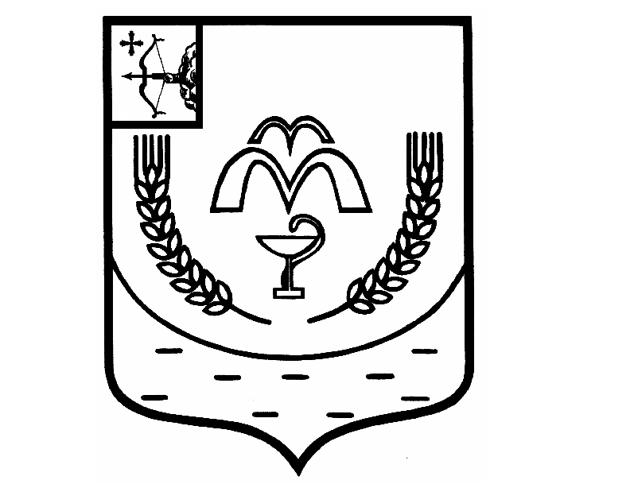

КУМЕНСКАЯ РАЙОННАЯ ДУМА
ПЯТОГО СОЗЫВА
РЕШЕНИЕ

от 19.06.2018 № 15/115
пгт Кумёны

О внесении изменений в Устав муниципального образования Куменский муниципальный район Кировской области

В соответствии со статьями 35, 44 Федерального закона от 06.10.2003 № 131 – ФЗ «Об общих принципах организации местного самоуправления в Российской Федерации», статьей 23 Устава Куменского района Куменская районная Дума РЕШИЛА:
1. Внести в Устав муниципального образования Куменский муниципальный район Кировской области следующие изменения:
1.1. часть 3 статьи 7 Устава изложить в новой редакции следующего содержания:
«3. Муниципальные нормативные правовые акты, затрагивающие права, свободы и обязанности человека и гражданина, устанавливающие правовой статус организаций, учредителем которых выступает муниципальное образование, а также соглашения, заключаемые между органами местного самоуправления, вступают в силу после их официального опубликования (обнародования). Официальным опубликованием муниципального правового акта считается первая публикация его полного текста в районной газете или Информационном бюллетене, учреждаемом решением районной Думы, с одновременным размещением муниципального правового акта на официальном сайте Куменского района. Официальным обнародованием муниципального правового акта считается первое вывешивание его полного текста для всеобщего ознакомления на информационных стендах, досках, в общедоступных местах по адресам, определяемым решением районной Думы.»;

1.2. в статью 16 внести следующие изменения:
1.2.1. наименование изложить в следующей редакции:
"Статья 16. Публичные слушания, общественные обсуждения";

1.2.2. часть 2 статьи 16 Устава дополнить пунктом 2.1 следующего содержания:
«2.1) проект стратегии социально-экономического развития муниципального района;»;
1.2.3. пункт 3 части 2 признать утратившим силу;
1.2.4. часть 3 изложить в новой редакции следующего содержания:
«3. Порядок организации и проведения публичных слушаний по проектам и вопросам, указанным в части 2 настоящей статьи, определяется настоящим Уставом и Положением о публичных слушаниях в муниципальном образовании Куменский муниципальный район.»;

1.3. пункт 4 части 1 статьи 23 Устава изложить в новой редакции следующего содержания:
«4) утверждение стратегии социально-экономического развития муниципального района;

1.4. Часть 1 статьи 23 Устава дополнить пунктом 11 следующего содержания:
«11) утверждение правил благоустройства территории муниципального района.»;

1.5. пункты 2 и 3 части 5 статьи 33 Устава изложить в новой редакции следующего содержания:
«2) разработка проекта районного бюджета, а также проектов стратегии социально-экономического развития района;
3) исполнение районного бюджета и стратегии социально-экономического развития района; подготовка отчета об исполнении местного бюджета и отчетов о выполнении стратегии социально-экономического развития района;»;

1.6. пункт 7 части 1 статьи 35 Устава изложить в новой редакции следующего содержания:
«7) участвует в разработке и вносит в районную Думу на утверждение проект районного бюджета, стратегии социально-экономического развития района, а также отчеты об их исполнении;»;

1.7. пункт 5 части 2 статьи 35 Устава изложить в новой редакции следующего содержания:
«5) представляет на утверждение районной Думы стратегию социально-экономического развития района, отчеты об их исполнении.»;

1.8. часть 2 статьи 55 Устава изложить в новой редакции следующего содержания:
«2. Вопросы введения и использования средств самообложения граждан решаются на местном референдуме, проводимом в соответствии с федеральными законами, законами области и настоящим Уставом, а в случаях, предусмотренных пунктами 4 и 4.1 части 1 статьи 25.1 Федерального закона «Об общих принципах организации местного самоуправления в Российской Федерации», на сходе граждан.».

2. Решение Куменской районной Думы от 24.04.2018 № 14/104 «О внесении изменений в Устав муниципального образования Куменский муниципальный район Кировской области» признать утратившим силу.
3. Настоящее решение вступает в силу в соответствии с действующим законодательством.

Председатель
Куменской районной Думы А.Г. Леушин

Глава Куменского района А.А. Рылов

